Fase 0: Descubrimiento de dominio y UX
Documento complementario al plan de desarrollo secuencial — Legal Case Management, julio 2026

Por qué este documento
El plan de desarrollo secuencial ya entregado cubre 8 fases, casi todas de ingeniería: seguridad, mensajería, almacenamiento, testing, despliegue. Ninguna de ellas obliga a pensar en cómo trabaja realmente un abogado, y la única fase que tocaba interfaz (Fase 6) se dejó como "a decidir", tratada como un detalle técnico de última hora.
Eso es un problema porque el propio documento de contexto del proyecto fija la estrategia de diferenciación en simplicidad de UX y precio, no en paridad de funcionalidades frente a los ERPs jurídicos grandes. Un plan técnico que no arrastra esa estrategia hasta las tareas concretas corre el riesgo de construir una arquitectura sólida sobre un modelo de "expediente" genérico que no se parece a como piensa un despacho — algo especialmente fácil de no notar cuando quien programa no es abogado.
Este documento cierra ese hueco con tres piezas: qué espera realmente un despacho de un software de este tipo (a partir de cómo lo resuelven los actores ya establecidos del sector), un modelo de dominio ampliado que recoge esas expectativas, y tres casos de uso completos con datos ficticios que sirven de guion tanto para validar el modelo como para futuras demos.

Qué espera un despacho de este software
Los actores del sector citados en el documento de contexto (Kleos, Clio, AccioGest y similares) coinciden en un conjunto de funcionalidades que no son opcionales para un despacho, aunque el proyecto actual no las contemple todavía:
Control de plazos procesales: alertas automáticas de vencimiento con varios avisos previos (no un simple campo de fecha) — un plazo perdido puede suponer perder un caso y una reclamación de responsabilidad civil profesional.
Partes del expediente: no solo el cliente, también la parte contraria, su procurador o letrado, y el juzgado u organismo competente.
Facturación con provisión de fondos: gestión de anticipos y su aplicación a la factura final, distinta de una factura simple.
Portal del cliente: que el cliente consulte el estado de su caso sin llamar — reduce carga del despacho y es percibido como diferenciador claro.
Comunicación integrada: notificaciones por email o WhatsApp ligadas al expediente, no solo dentro de la aplicación.
Agenda unificada: vistas, reuniones y plazos en un único calendario, no tres sistemas distintos.
Ninguna de estas seis cosas exige tecnología compleja: el reto no es de arquitectura (esa parte ya está bien encaminada con multi-tenancy, JWT y RLS), es de modelar correctamente el dominio antes de construir pantallas encima de un modelo equivocado.

Modelo de dominio ampliado
El modelo actual (Expediente con Titulo, Cliente como texto libre, y Estado) es un buen punto de partida técnico pero no distingue estos conceptos. Se propone ampliarlo con las siguientes entidades, todas ya pensadas para respetar el aislamiento por tenant (TenantId) que ya existe en el proyecto:

Cliente
Persona física o jurídica: nombre/razón social, DNI/CIF, email, teléfono, canal de contacto preferido (llamada, email, WhatsApp).
Por qué hace falta: Hoy "Cliente" es un campo de texto libre en Expediente; sin una entidad propia no se puede tener portal del cliente, ni ver todos los expedientes de un mismo cliente.

ParteContraria
Nombre, tipo (persona/empresa), procurador o letrado que la representa, juzgado u organismo asociado si aplica.
Por qué hace falta: Un expediente legal casi siempre tiene alguien al otro lado; sin este dato no se puede generar un escrito ni saber contra quién se litiga.

Materia
Catálogo cerrado y ampliable de tipos de procedimiento: Civil, Laboral, Familia, Penal, Mercantil, Extranjería, etc. Sustituye a un campo de texto libre.
Por qué hace falta: Un catálogo permite filtrar, generar plantillas de documentos por materia, y calcular plazos específicos de cada tipo de procedimiento.

Plazo
Fecha límite, tipo (procesal, administrativo, interno), regla de cálculo (ej. "20 días hábiles desde notificación"), y configuración de avisos previos (ej. 15/7/2 días antes).
Por qué hace falta: Es la funcionalidad que todos los actores del sector señalan como imprescindible; un campo de fecha suelto no es suficiente, hace falta el porqué del plazo y avisos automáticos.

DocumentoAdjunto (tipificado)
Ya previsto en la Fase 2 del plan técnico (almacenamiento S3/MinIO); se amplía aquí con un tipo de documento ligado a la materia (contrato, escrito, resolución judicial, poder notarial...).
Por qué hace falta: Sin tipificar el documento, el almacenamiento funciona pero no ayuda a encontrar "la última resolución" de un expediente con veinte archivos.

ProvisiónDeFondos / Factura
Anticipos solicitados al cliente, su aplicación a la factura final, y facturación por horas o a tanto alzado según el caso.
Por qué hace falta: Es un patrón de facturación específico del sector legal, distinto de "crear una factura" genérico; no está contemplado en ninguna fase del plan técnico actual.

Usuario con Rol
Socio, abogado, procurador/graduado social, administrativo — cada uno con permisos distintos sobre qué expedientes ve y qué puede modificar.
Por qué hace falta: La Fase 3.1 del plan técnico ya prevé login real; este rol es lo que decide qué ve cada persona una vez ha iniciado sesión.

Tres casos de uso completos (datos ficticios)
Sirven para dos cosas: validar que el modelo de dominio de arriba cubre lo que hace falta, y como guion de datos de prueba reutilizable en las fases de testing (5.1/5.2 del plan técnico) y en una futura demo a un despacho piloto.

Caso 1 — Despido improcedente (laboral)
Javier López Ferreiro, despedido el 28/06/2026 de forma disciplinaria por la empresa "Suministros Bértolo S.L." tras 4 años de antigüedad y un salario de 1.850 €/mes. El despacho abre el expediente el 03/07/2026 y lo clasifica como Laboral — Despido improcedente. El sistema calcula automáticamente el plazo de caducidad de la papeleta de conciliación (20 días hábiles desde el despido) y programa avisos a 15, 7 y 2 días. Al registrar el resultado de la conciliación (sin avenencia), el sistema calcula el nuevo plazo para presentar demanda ante el Juzgado de lo Social. La parte contraria es la empresa, representada por su propio letrado. Se sube la carta de despido como documento tipo "comunicación empresa". La facturación es a tanto alzado, con una provisión de fondos inicial de 300 €.

Caso 2 — Divorcio de mutuo acuerdo (familia)
Laura Martínez Cobo y su cónyuge, Carlos Ruiz Domínguez, acuden juntos al despacho para un divorcio de mutuo acuerdo, con un hijo menor de 8 años. Laura es la clienta; Carlos figura como parte, representado por el mismo letrado al no existir conflicto de intereses (posible en mutuo acuerdo). El expediente se clasifica como Familia — Divorcio mutuo acuerdo. El plazo relevante no es procesal sino interno: fecha límite acordada para la firma del convenio regulador (custodia, régimen de visitas, pensión de alimentos), con aviso a 7 y 2 días. Los documentos incluyen el convenio regulador en borrador y los certificados de empadronamiento de ambos. La facturación es una provisión de fondos única de 600 € que cubre todo el procedimiento, sin facturación por horas.

Caso 3 — Reclamación de cantidad por impago (civil/mercantil)
La empresa "Constructora Sureste S.L." encarga reclamar 18.400 € a un proveedor de materiales que no ha pagado tres facturas vencidas. El expediente se clasifica como Civil — Reclamación de cantidad. Al superar la cuantía el umbral del procedimiento monitorio, es obligatoria la intervención de procurador: se registra a María Souto Pardo como procuradora del caso (mismo concepto de la entidad ParteContraria/representación usado en el caso 1, aplicado ahora al propio cliente). La parte contraria es la empresa deudora, de la que no se conoce letrado hasta que conteste. Los plazos incluyen la presentación de la petición inicial y, si hay oposición, el plazo de contestación. La facturación es por horas, con provisión de fondos inicial de 500 € y facturas mensuales adicionales según horas registradas.

Wireframes de las pantallas clave
Dos bocetos de baja fidelidad, pensados para validar la disposición de la información antes de elegir stack de frontend (Fase 6 del plan técnico). No son diseño final: sirven para discutir si esta es la forma correcta de mostrar lo que un despacho necesita ver primero.
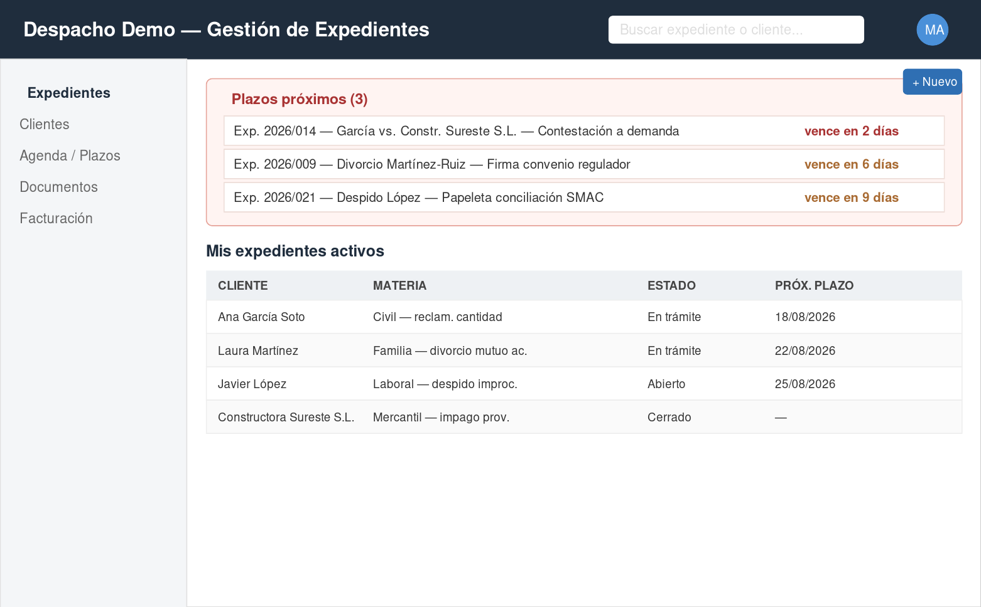
Panel principal: plazos próximos destacados arriba (lo más urgente, no lo más reciente), listado de expedientes activos con materia y estado visibles de un vistazo.
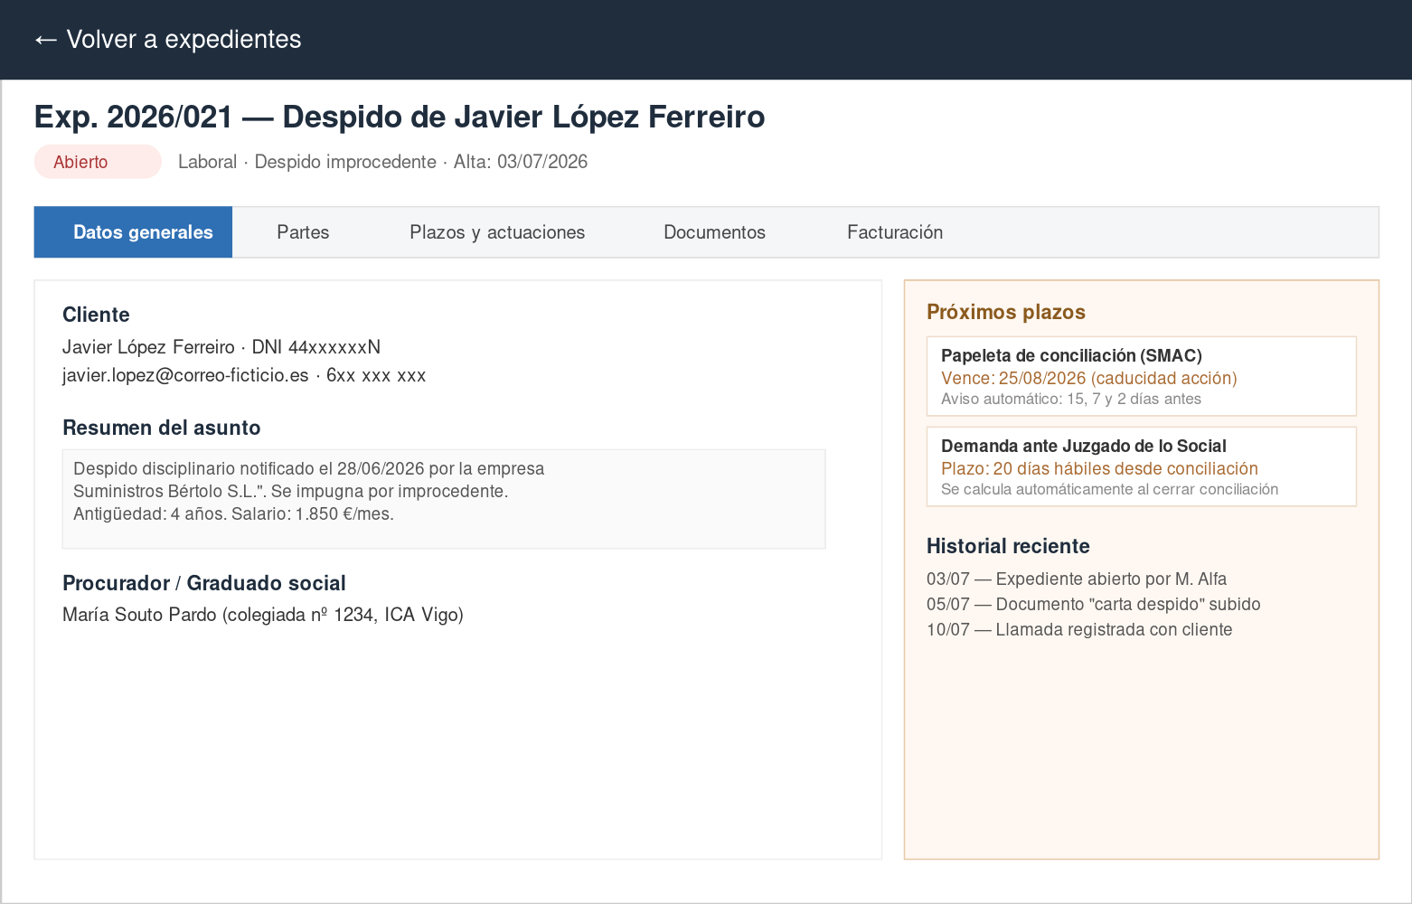
Ficha de expediente (caso 1): pestañas para separar datos generales, partes, plazos/actuaciones, documentos y facturación, con los plazos y el historial siempre visibles en la columna derecha.

Cómo encaja esto en el plan ya entregado
Estas tareas no sustituyen a las 8 fases del plan de desarrollo secuencial, se intercalan con ellas. Concretamente:
Antes de la Fase 4 (núcleo de dominio): conviene ampliar el modelo de Expediente con Materia, ParteContraria y Plazo (de este documento) antes de construir las transiciones de estado de la tarea 4.1, para no tener que remodelar después.
Dentro de la Fase 2 (documentos): al definir DocumentoAdjunto (tarea 2.2), incluir el campo de tipo de documento tipificado por materia descrito aquí.
La Fase 6 (frontend) deja de estar vacía: los wireframes de este documento son el punto de partida concreto para esa fase, en vez de "a decidir".
Los tres casos de uso: se convierten en los datos de prueba de las tareas 5.1/5.2 (testing) y en el guion de una demo real al despacho piloto mencionado en la sección 8 del documento de contexto.
Tres tareas concretas, en el mismo formato que el resto del plan, para empezar a cerrar este hueco. D.0 va antes que las otras dos porque afecta a cómo se genera la migración de D.1/D.2 — hacerla después obligaría a rehacer esa migración.

D.0. Convención de nombres snake_case en EF Core
Por qué: los scripts de Row-Level Security (001_enable_row_level_security.sql y 002_extend_row_level_security.sql, ya entregados) asumen tablas y columnas en snake_case (tenant_id, fecha_apertura...). Sin configurar esto, EF Core genera por defecto columnas en PascalCase exacto ("TenantId"), y esos scripts fallarían porque las tablas/columnas en minúscula no existirían. Es mucho más simple resolverlo una vez, de forma global, que ir fijando el nombre de cada columna a mano en cada entidad nueva.
Alcance: añadir el paquete NuGet EFCore.NamingConventions al proyecto Infrastructure, y encadenar .UseSnakeCaseNamingConvention() a la configuración de UseNpgsql(...) en Program.cs (Api).
Criterio de terminado: una migración de EF Core generada después de este cambio produce columnas y tablas en snake_case para TODAS las entidades, incluidas las ya existentes (Tenant, Expediente), no solo las nuevas.
Prompt para el agente: Añade el paquete EFCore.NamingConventions al proyecto src/Infrastructure. En Program.cs (Api), donde se configura AddDbContext<AppDbContext>, encadena .UseSnakeCaseNamingConvention() a la llamada .UseNpgsql(...). Comprueba el efecto generando una migración de prueba (dotnet ef migrations add ComprobarSnakeCase --project src/Infrastructure --startup-project src/Api) y confirmando que las columnas de Tenant y Expediente aparecen en snake_case (tenant_id, fecha_apertura, fecha_cierre, etc.), no en PascalCase. Si el proyecto ya tiene una migración anterior aplicada contra una base de datos de desarrollo con columnas en PascalCase, dímelo explícitamente en vez de asumir que puedes generar una migración limpia desde cero: en ese caso hace falta una migración de renombrado, no una migración nueva, y conviene decidir juntos si merece la pena frente a resetear la base de datos de desarrollo (que no tiene datos reales todavía). Borra la migración de prueba si solo la generaste para verificar esto y no la necesitas en la historia real de migraciones.

D.1. Ampliar el modelo de Expediente con Materia, ParteContraria y Plazo
Depende de: D.0 (convención de nombres) — hazla primero, o esta migración habrá que rehacerla.
Por qué: sin estas entidades el sistema no puede ofrecer lo que cualquier despacho espera como mínimo (ver sección "Qué espera un despacho de este software").
Alcance: nuevas entidades Materia (catálogo), ParteContraria y Plazo en Domain, todas relacionadas con Expediente; migración de EF Core correspondiente.
Criterio de terminado: se puede crear el expediente del Caso 1 (despido improcedente) con su parte contraria y su plazo de conciliación, y consultarlo por API.
Prompt para el agente: Añade a src/Domain/Entities las entidades Materia (catálogo cerrado y ampliable: Civil, Laboral, Familia, Penal, Mercantil, Extranjería), ParteContraria (Nombre, Tipo, RepresentanteLegal) y Plazo (ExpedienteId, Descripcion, FechaLimite, Tipo, DiasAvisoPrevio como lista de enteros). Relaciona Expediente con Materia (FK) y con colecciones de ParteContraria y Plazo. Todas deben implementar o heredar el aislamiento por TenantId igual que Expediente. Registra las nuevas entidades en AppDbContext con sus HasQueryFilter y genera la migración de EF Core. Crea el expediente ficticio del caso de despido improcedente (Javier López Ferreiro, Suministros Bértolo S.L., plazo de conciliación a 20 días hábiles desde el 28/06/2026) como dato de prueba y confirma que se puede consultar completo por la API.

D.2. Modelo de facturación con provisión de fondos
Depende de: D.0 (convención de nombres), igual que D.1.
Por qué: "crear una factura" genérico no cubre cómo factura realmente un despacho (anticipo aplicado a la factura final, o facturación por horas).
Alcance: entidades ProvisionDeFondos y Factura en Domain, vinculadas a Expediente y Tenant, con un modo "tanto alzado" y un modo "por horas".
Criterio de terminado: se pueden representar los tres casos de uso de este documento (tanto alzado, provisión única, y por horas con facturas mensuales) con el mismo modelo.
Prompt para el agente: Añade a src/Domain/Entities las entidades ProvisionDeFondos (ExpedienteId, Importe, FechaSolicitud, Aplicada: bool) y Factura (ExpedienteId, Concepto, Importe, Fecha, Modo: enum TantoAlzado/PorHoras). Diseña el modelo para que un expediente pueda tener cero o una provisión de fondos y una o varias facturas. Verifica con los tres casos de uso de este documento que el modelo los representa correctamente: Caso 1 (tanto alzado con provisión de 300€), Caso 2 (provisión única de 600€ sin facturación adicional), Caso 3 (provisión de 500€ más facturas mensuales por horas). No implementes todavía cálculo automático de IVA/VeriFactu, solo el modelo de datos.

